KOLLOKVIE 6
Metabolisk regulering
Ved første TØ vil I blive opdelt i et passende antal grupper (6 stk.), som benyttes igennem hele kurset. Grupperne skal hver især, vha. af et passende antal ”slides”, gennemgå og tolke den forelagte problemstilling. Forbered en præsentation eller en aktivitet (man må gerne være kreativ) af max 12 minutters varighed. Det vil nok typisk svare til max 8 slides i en PowerPoint. Der skal også være plads til spørgsmål fra de andre på øvelsesholdet. Forbered gerne spørgsmål til de andre grupper. Samtidig er det vigtigt at gøre sig umage med at holde tiden. Efter det afholdte kollokvie, vil de enkelte holds slides blive uploadet på Brightspace.
Filer med præsentationer (fx i PDF eller PowerPoint) navngives så det er tydeligt, hvilken opgave I har præsenteret som gruppe, og hvilket TØ-hold I hører til (Og så skal I på første slide skrive jeres navne).
Eksempel på filnavn: ”MO1_Kol1_Opg2.pdf”. Filen sendes til TØ-instruktoren.
Omtalte artikler/filer/figurer vil om nødvendigt være tilgængelige på Brightspace.

OPGAVE 1 – CALMODULIN
Calmodulin er et lille meget konserveret protein på 148 aa (16.7 kDa). Proteinet har stor betydning som regulator af centrale stofskifteprocesser. Calmodulin findes i alle eukaryote celler og bliver aktiveret ved binding af calciumioner. Opgaven består af følgende punkter.
1. Beskriv kort med udgangspunkt i teksten side 447 (kap 14) calmodulins struktur og funktion. Gør endvidere rede for Ca2+/Calmodulins aktivering af Ca2+/Calmodulin kinase (CaMK) kaskaden, der forstærker Ca2+ signaler. Find evt inspiration på Wikipedia eller i Introductionen/figur 1 i Marcelo et al 2016.
2. Gør brug af PyMOL til at vise de strukturelle ændringer, der sker i Calmodulin ved Ca2+ binding. PDBfilnavne findes også på s. 423 (9ed, s. 447).
3. Benyt Figure 3 og tilhørende tekst i Marcelo et al., 2016 til at beskrive CaMKK2’s rolle i leverens metabolisme (behøver ikke at være udtømmende).
4. I filen ”Calmodulin kode” findes der kode til et enkelt plot. Åbn filtypen ”Jupyter Notebook” i Visual Studio Code. Kopier koden ind i en kodecelle og kør cellen. Forklar hvad plottet viser om calmodulins interaktion til dets target proteiner. Ændr farverne så lav Ca2+ har den lyseste farve og høj Ca2+ har mørk farve og vis jeres kode.

OPGAVE 2 – INSULINS SIGNALERINGSKASKADE
Insulin er et peptidhormon opbygget af to polypeptidkæder, en A- og B-kæde på hhv. 21 og 30 aa. Peptidhormonet dannes i beta-celler i bugspytkirtlens Langerhanske øer, hvorfor det er blevet navngivet insulin ud fra det latinske ord for ø, insula. Opgaven består af følgende punkter:
1. Resumér ud fra afsnit 14.3 (9ed,14.2), mekanismen for insulins signalering.
2. Benyt PyMol til at vise hvad der sker strukturelt med insulinreceptoren som følge af phosphorylering Figure 14.28 (9ed,14.21) og tilhørende PDB-filer.
3. Med udgangspunkt i Abstract, Introduction, Conclusion og Figure 2 i Haeusler et al., 2018 gives et perspektiveret resumé af det biokemiske og cellulære respons på insulinreceptor-signalering.
4. I filen ”Insulin kode” findes der kode til et interaktivt plot. Åbn filtypen ”Jupyter Notebook” i Visual Studio Code. Kopier koden ind i en kodecelle og kør cellen. Kig på koden og beskriv hvad der sker i de 3 dele af koden. Eksperimenter med hvad de to parametre gør ved plottets udseende og diskuter hvad det fortæller om individets insulin signalering og dermed risiko for livstilsygdomme.
OPGAVE 3 – METABOLISERING AF ETHANOL
Alkohol er et nydelsesmiddel, som dog skal nydes med måde. Derudover er alkohol/ethanol et energigivende næringsstof mm. Opgaven består af følgende punkter:
1. Giv ud fra afsnit 24.6 (9ed, 27.6) et resumé over den humane metabolisering af ethanol. Find evt inspiration på Wikipedia el. lign.
2. Brug ligeledes afsnit 24.6 (9ed, 27.6) som udgangspunkt for en beskrivelse af ændringerne i vitamin metabolismen som følge af et stort indtag af alkohol.
3. Benyt informationerne i Gaetano et al 2016 til af videregive disse forfatteres konklusioner vedr konsekvenserne af et moderat indtag af øl.
4. I filen ”Ethanol kode” findes der kode der laver datapunkter og plotter ethanol koncentration i blod over tid efter indtag af alkohol. Åbn filtypen ”Jupyter Notebook” i Visual Studio Code. Kopier koden ind i en kodecelle og kør cellen. Tilføj jeres egen kode der laver en widget med sliders for de 4 parametre der påvirker plottet: Peak Time, Peak Concentration, Rise Rate, Decay Rate. I kan bruge biblioteket ved navn ”ipywidgets”. Forklar hvilke scenarier, der kan lede til høje/lave værdier af disse parametre.

OPGAVE 4 - LIPOPROTEINOMSÆTNING MED VINKEL TIL ATEROSKLEROSE
Lipoproteiner er komplekse strukturer af lipid og protein. De deltager i transporten af hydrofobe forbindelser rundt i kroppen. Ubalance i transporten af lipoproteiner forbindes ofte med aterosklerose. Opgaven består af følgende punkter:
1. Resumér Lipoproteinomsætningen ud fra teksten i lærebogen s827-830 (9ed, s863-7) og tilhørende forelæsning. Understående figur kan benyttes (bagest er en figur fra 9 ed, som er udeladt i 10ed).
2. HDL er vigtig for reguleringen af cholesterol i blodet. Vis følgende YouTube video om HDL & Reverse Cholesterol Transport [HD]: https://www.youtube.com/watch?v=q0YiPqmsXRg, Sæt egne ord på (dvs. tal selv indover med slukket lyd). Hvis I finder en ”bedre” video, så brug gerne den.
3. Med udgangspunkt i Figur 3 fra Lusis, 2000 gives en beskrivelse af hvorledes læsioner opstår initielt i dannelsen af aterosklerose.
4. I filen ”Aterosklerose kode” findes der kode, der laver et datasæt med 100 patienter. Datasættet inkluderer information om deres alder, vægt, kolesterol og historik for hjertesygdomme. Åbn filtypen ”Jupyter Notebook” i Visual Studio Code. Kopier koden ind i en kodecelle og kør cellen. Som det ses på plottet er der ingen nævneværdig sammenhæng mellem livsstil og risiko for sygdomme i dette data, da det er genereret helt tilfældigt. Skriv dine egne linjer kode og ændr datasættet, så ” Increased risk of Heart Disease?” sættes til Ja hvis værdierne afspejler en risikofyldt livsstil og ellers til nej.
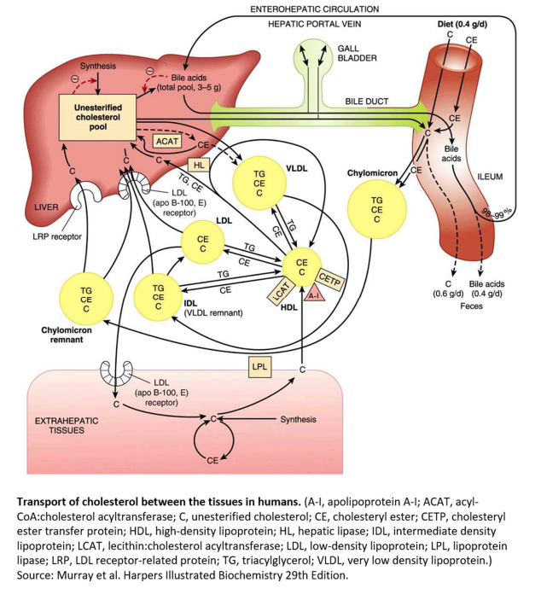
OPGAVE 5 – APOLIPOPROTEINER, ENZYMER OG RECEPTORER I LIPIDOMSÆTNINGEN.
Lipoproteinpartikler indeholder en række specifikke apolipoproteiner, og lipidomsætningen kræver medvirken af en række enzymer og receptorer. Benyt ovenstående figur fra Murray et al, og Frayn Box 10.1 og 10.2, samt anden netbaseret information fx UNIPROT databasen på expasy.org som udgangspunkt i opgaven. Opgaven består i følgende:
1. Præsentér en oversigt (evt en tabel) over apolipoproteinerne indeholdt i de enkelte grupper af lipoproteinpartikler, og giv en kort beskrivelse af relationen mellem deres struktur og betydning for lipidomsætningen.
2. Det samme gælder de tilknyttede enzymer og receptorer (LCAT, CEPT og LRP receptor familien). Bemærk LPL blev også beskrevet i Kollokvie 5.
3. Benyt Abstract og Fig. 2 i Borén et al, 2001 til at beskrive den nedsatte receptorbinding af familiært betingende genetiske defekter i Apo-B100. Resumér effekterne vha. Fig. 5 i samme publikation.
4. I filen ”Apolipoprotein kode” findes der kode, der indeholder data fra en patient, der er mistænkt for at have problematisk lipidmetabolisme. Datasættet beskriver forskellen i udtryk af en række gener hos patienten sammenlignet med raske kontroller. Åbn filtypen ”Jupyter Notebook” i Visual Studio Code. Kopier koden ind i en kodecelle og kør cellen. Tilføj din egen kode, der undersøger hvilke gener, der er nedreguleret hos patienten og beskriv, hvad det kan betyde for patientens lipidmetabolisme.

OPGAVE 6 – GLP-1
Glucagon-like peptide-1 (GLP-1) er et peptidhormon på 30 aa, som fremkommer ved vævspecifik post-translationel processering af proglucagon genproduktet. Det dannes og udskilles fra intestinale enteroendocrine L-cells i tarmen og visse neuroner hjernen som følge af fødeindtagelse. Opgaven består af følgende punkter:
1. Gør ved hjælp at teksten side 734-6 i ”Stryer” (9e, s. 892-3) og understående figur rede for de fysiologiske effekter af GLP-1.
2. Beskriv den post-translationelle modifikation af proglucagon og herved dannelsen af GLP-1. Til brug hertil benyttes Figure 1 i Sivertsen et al, 2012.
3. Ved brug af Cryo-EM er der for nylig kommet mere viden om, hvad der strukturelt sker når GLP-1 binder til receptoren. Benyt Figure 1 (og evt Figure 2) i Zhang et al., 2017 til at beskrive de strukturelle aspekter af denne binding.
4. I filen ”GLP-1 kode” findes proteinsekvensen for nativ GLP-1 og den modificerede Ozempic. Åbn filtypen ”Jupyter Notebook” i Visual Studio Code. Kopier koden ind i en kodecelle og kør cellen. Tilføj kode der kan sammenligne de to protein-sekvenser og finde de 3 aminosyre-forskelle. Brug internettet til at finde ud af hvad L*s aminosyremodifikationen består af. Reflekter over hvilken effekt modifikationerne har på medicinens virkning og levetid ved at forklare den specifikke indvirkning af hver af de 3 aminosyremutationer.

